АНАЛИТИЧЕСКАЯ ЗАПИСКА

ПО РЕЗУЛЬТАТАМ ИССЛЕДОВАНИЯ

"Профессиональные потребности женщин, воспитывающих детей в возрасте
до трех лет, в целях предоставления государственных услуг
в сфере занятости населения"

С целью создания условий, способствующих возвращению к трудовой деятельности женщин, выходящих из отпуска по уходу за ребёнком, проведено исследование профессиональных потребностей женщин, имеющих детей в возрасте до трёх лет (далее – женщины), в том числе потребностей в различных услугах службы занятости, направленных на содействие в трудоустройстве.

- Общая характеристика участников опроса

В исследовании приняли участие 515 женщин, проживающих в муниципальных районах Омской области и Центральном административном округе города Омска, из которых
- 28 процентов – имеют одного ребенка;
- 39 процентов – двоих детей;
- 33 процента – троих и более детей.
Большая часть женщин, принявших участие в опросе, состоит в браке
(65 процентов). Анализ распределения женщин по возрастным группам показал, что более половины опрошенных женщин находятся в возрасте от 20 до 30 лет
(264 человека).
На рисунке 1 представлены профессионально-квалификационные характеристики участников опроса: уровень образования и профессиональные сферы, расположенные в рейтинговом порядке. Таким образом, среди опрошенных женщин преобладают педагогические и медицинские работники, специалисты сфер обслуживания и экономики. Профессиональное образование имеют
76 процентов опрошенных женщин, из них 45 процентов женщин имеют среднее профессиональное образование, 35 процентов – высшее образование, 18 процентов – начальное профессиональное образование и 2 процента – прошли курсовую подготовку. В тоже время более 20 процентов участвующих в опросе женщин не имеют профессионального образования.

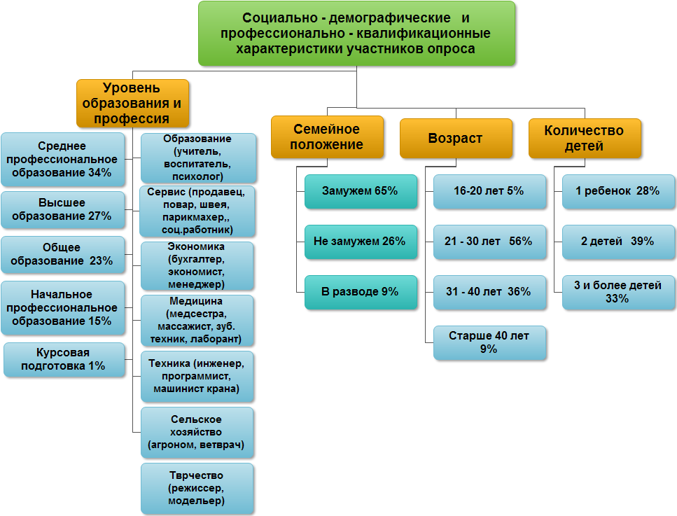

Рисунок 1. Социально-демографические и профессионально-квалификационные характеристики участников опроса

- Анализ состояния трудовых отношений женщин

В ходе исследования выявлено, что около 60 процентов женщин, принявших участие в опросе, не состоят в трудовых отношениях с работодателем, то есть не работали до ухода в декретный отпуск, из них более 30 процентов имеют среднее профессиональное образование, около 20 процентов – начальное профессиональное образование, более 10% – высшее образование, у 1 процента – курсовая подготовка, более 30 процентов не имеют профессионального образования.
Более 40 процентов опрошенных женщин находятся в трудовых отношениях с работодателем, из них более 60 процентов работают по специальности и большинство (80 процентов) планируют вернуться на прежнее место работы.
Обращает на себя внимание тот факт, что большинство женщин, имеющих высшее образование, трудоустроены, в то время как среди нетрудоустроенных преобладают женщины с начальным профессиональным образованием и не имеющие профессию (рисунок 2).
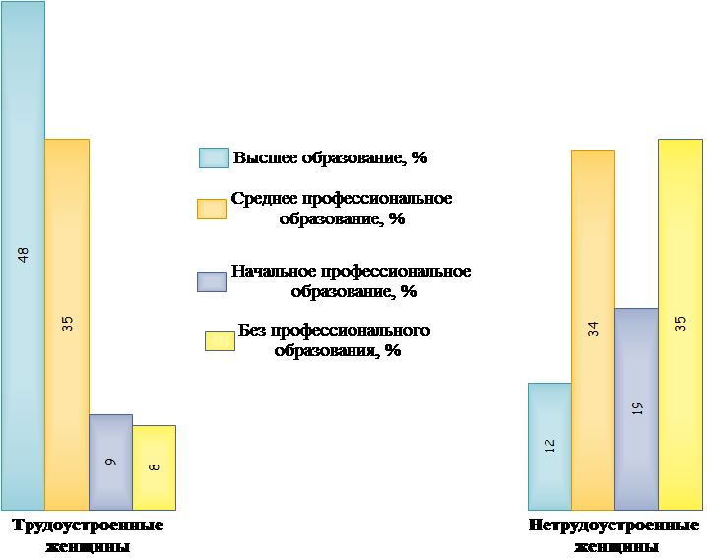

Рисунок 2. Уровень образования участников опроса в разрезе трудоустройства, %

Более 80 процентов опрошенных женщин после окончания отпуска по уходу за ребенком планируют для себя трудовую деятельность, из них:
- 50 процентов – по достижении ребенком трех лет;
- 20 процентов – по достижении ребенком двух лет;
- 5 процентов – по достижении ребенком полутора лет;
- 3 процента – по достижении ребенком одного года.
При этом среди женщин, находящихся в трудовых отношениях с работодателем, больше доля тех, кто собирается выйти на работу по достижению ребенком полутора лет, большинство нетрудоустроенных женщин планируют работать после достижения ребенком трех лет.
В ходе опроса большинство женщин (84 процента) заявили, что в настоящее время не занимаются поиском работы. Около 20 процентов женщин отметили, что в настоящее время находятся в поиске работы, из них 38 процентов имеют среднее профессиональное образование, 21 процент – начальное профессиональное образование и 18 процентов – высшее образование, 23 процента – не имеют профессионального образования.
Среди женщин, находящихся в поиске работы, около 30 процентов отметили, что в настоящее время имеют рабочее место, то есть ищут новое место работы, из них 76 процентов имеют среднее профессиональное или высшее образование,
19 процентов – начальное профессиональное образование и 5 процентов – не имеют профессионального образования.
Анализ требований, предъявляемых к рабочему месту, привел к следующему рейтингу привлекательных условий трудовой деятельности для женщин, находящихся в отпуске по уходу за ребенком:
- высокая оплата труда;
- близкое расположение работы к дому;
- хорошие условия труда (режим работы);
- возможность профессионального роста;
- интересная, творческая работа.
Более 40 процентов опрошенных женщин хотели бы пройти профессиональное обучение и более 50 процентов из них не состоят в трудовых отношениях с работодателем.
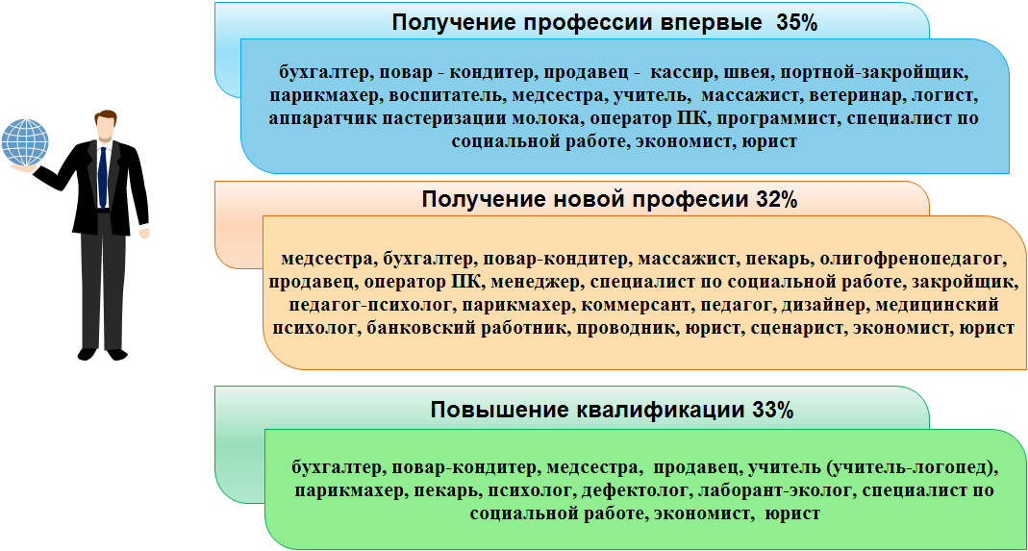

Рисунок 3. Число женщин, желающих получить профессиональное образование по профессиям (специальностям)

Таким образом, пожелали пройти профессиональное обучение 220 опрошенных женщин, из них 77 человек – получить профессию впервые, 71 человек – получить новую профессию и повысить квалификацию – 72 человека.
На рисунке 3 видно, что опрошенные женщины хотели бы получить разнообразные профессии (специальности) в таких сферах как сервис, педагогика, медицина, экономика и финансы, социальная работа, юриспруденция, управление, сельское хозяйство, транспорт.
При этом желаемый уровень профессионального образования выглядит следующим образом:
высшее – 32 процента,
курсовая подготовка – 32 процента,
среднее профессиональное – 23 процента,
профессиональная переподготовка – 10 процентов.
Среди женщин, желающих получить высшее образование, более 80 процентов уже имеют профессиональное образование. На получение среднего профессионального образования ориентированы женщины, не имеющие профессионального образования (60 процентов).
В числе учебных заведений, рассматриваемых участниками опроса для дальнейшего обучения, такие как ФГБОУ ВПО "Омский государственный педагогический университет", ФГБОУ ВПО "Омский государственный университет им. Ф.М. Достоевского", ГБОУ ВПО "Омский государственный медицинский университет", АНО ВПО "Омский экономический институт", БОУ Омской области "Медицинский колледж", БПОУ "Омский колледж торговли, экономики и сервиса", БПОУ "Омский техникум мясной и молочной промышленности",
БПОУ "Сибирский профессиональный колледж", НОЧУ СПО "Гуманитарный колледж", БПУ Омской области "Тюкалинский профессиональный колледж".
Рейтинг мотивов прохождения профессионального обучения опрошенными женщинами представлен следующим образом:
- трудоустройство (25 процентов),
- повышение квалификации для выполнения функций на прежнем рабочем месте (15процентов),
- карьерный рост (12 процентов),
- смена работы (11 процентов),
- занятие другой должности (5 процентов).

- Анализ потребности женщин в услугах службы занятости

Около четверти опрошенных женщин обращались в службу занятости, из них около 10 процентов были поставлены на учет.
Основной целью обращения в службу занятости для большинства женщин
(85 процентов) является поиск работы, 8 процентов обратились за пособием по безработице, 5 процентов – для получения направления на профессиональное обучение и 2 процента – за помощью в открытии своего дела.
Более 70 процентов участников опроса отметили, что в настоящее время потребность в услугах службы занятости отсутствует, из них около 50 процентов находятся в трудовых отношениях с работодателем.
Помощь в процессе профессиональной самореализации необходима
123 женщинам (17 процентам опрошенных), из них:
- 35 человек – помощь в выборе профессии (специальности) и профессиональной образовательной организации,
- 53 человека – помощь службы занятости по поиску работы,
- 22 человека – помощь службы занятости в направлении на профессиональное обучение,
- 13 человек –помощь службы занятости в открытии собственного дела.
Около 70 процентов женщин, указавших, что им необходима помощь в процессе профессиональной самореализации, не состоят в трудовых отношениях с работодателем.

Подводя итоги, можно сделать следующие выводы:
- Около 80 процентов опрошенных женщин после окончания отпуска по уходу за ребенком планируют для себя трудовую деятельность, более 50 процентов из них – по достижению ребенком трехлетнего возраста. Наиболее привлекательными условиями труда для женщин являются высокая оплата труда и близкое расположение работы к дому. В трудовых отношениях с работодателем находится около 40 процентов опрошенных женщин и 80 процентов из них планирует вернуться на прежнее место работы. Около 20 процентов женщин, принимавших участие в опросе в настоящее время находятся в поиске работы.
- Желаемый уровень образования для отметивших получение профессии (специальность) впервые выглядит следующим образом: среднее профессиональное образование – 50 процентов, высшее профессиональное образование – 25 процентов, курсовая подготовка – 25 процентов. Среди желающих получить профессию (специальность) впервые около 80 процентов не работали до рождения ребенка.
- Среди желающих получить новую профессию (специальность) более 50 процентов находятся в трудовых отношениях с работодателем и около 50 процентов планируют получение высшего образования.
- Повышение квалификации больше всего требуется женщинам, которые имеют следующие профессии: бухгалтер, экономист, учитель, медсестра, повар, парикмахер, продавец, юрист. Среди желающих повысить квалификацию по имеющейся профессии (специальности) около 60 процентов состоят в трудовых отношениях с работодателем.
- Около 20 процентов женщин нуждаются в услугах службы занятости, из них более 40 процентам необходима помощь в трудоустройстве.

